**行程单**

**4月29日**

**时间：15：00——17：00**

**地点**：上海虹桥高铁站

**活动**：

1、乘地铁去酒店

## **入住酒店**：上海远洋宾馆 联系电话： 电话021-65458888 传真021-65455272

**酒店地址：**上海 虹口区 东大名路1171号 ，近霍山路。

**酒店路线：**虹桥火车站  上车地铁**10**号线 （新江湾城方向）天潼路站 下车

站内换乘 步行  80米   天潼路站  上车 换乘地铁**12**号线 （金海路方向）

提篮桥站 （1口出） 下车步行  500米

**时间：18：00——19：00晚餐**

**时间：19：00后**

**推荐活动：**后步行只外滩、隔岸看东方之珠夜景，体验外滩风情。

1. 建议在外滩上找一名讲解导游，都是群众自发的赚取外快的，大概在50元左右。他们的讲解可以让你在后面的观光中更有重点的看。
2. 乘坐游览游轮观光

**4月30日**

活动：

1. 东方明珠

路线： 步行  610米公平路渡口站  上车

泰公线轮渡  1站

泰同栈渡口站 下车

步行  890米

到达东方明珠

**2.上海科技馆**

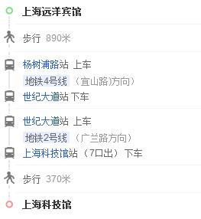

3杜莎夫人蜡像馆(可以快点走)

地铁10号线 → 地铁8号线

步行  760米

豫园站  上车 地铁10号线 （航中路方向）老西门站 下车

老西门站  上车 地铁8号线 （市光路方向）

人民广场站 （19口出） 下车 步行  330米

4、豫园+城隍面

从东方明珠步行至观光隧道去黄浦江对面，打车去豫园。豫园和城隍庙非常近，走路就可以。

**5月1日**

活动：

1. 世博圆

1.5回酒店

**2.田子坊**

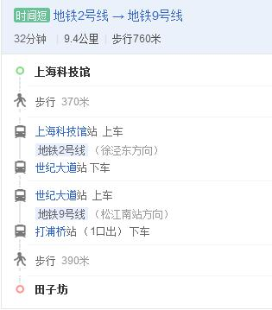

3、**虹桥高铁站**

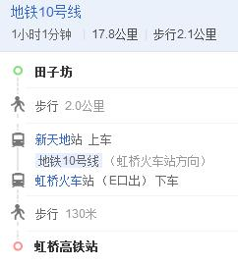

**5月1日的行程，如果你们起的比较找可以考虑科技馆和田子坊都去。如果，起的比较晚建议你只去一个就好。田子坊，主要是卖上海货的地方，都是老的弄堂。很多小店还是不错的，传统的老上海货。比较时候体会上海的弄堂和给家人买一些上海纪念品。**